Sistema de módulos

Un módulo es un bloque de código reutilizable, una unidad de funcionalidad cuya existencia no altera incidentalmente el comportamiento de otros bloques de código.

A partir de eso, Node.js propone fragmentar nuestro código en pequeños módulos, en donde cada uno tendrá una funcionalidad específica para alcanzar un objetivo definido.

**Tipos de módulos:**

* Los módulos **nativos**: ya vienen instalados cuando creamos un proyecto de node.js. <https://www.nodejs.org/api>
* Los módulos **de terceros**:podemos instalarlos usando algo llamado npm que vamos a conocer más adelante.
* Los módulos **creados**: aquellos que escribimos nosotros.

**Módulos creados:**

Para requerir un módulo creado por nosotros, primero hay que crear un archivo con extensión **.js** y, dentro del mismo, escribir el script que necesitamos.

Una vez definido nuestro código, tenemos que dejarlo accesible para poder importarlo dentro de nuestra aplicación. Para eso, hay que hacer uso del objeto nativo **module** y de su propiedad **.exports**. A este le asignaremos el nombre de la variable que contenga información que queremos exponer.

**Código:**

* Let series = [“Friends”, “Mr. Robot”, “Breaking bad”];

Definimos un array de series, en donde en cada posición hay una serie.

* Module.exports = series;

Hacemos uso del objeto **module** y su propiedad **exports**, y le asignamos la variable que queremos exportar, en este caso, series.

Tener en cuenta que siempre que queramos exportar módulos de un script, tendremos que escribir esta línea al final del mismo.

**Módulos creados:**

Una vez que exportamos nuestro módulo, vamos al archivo en donde lo queremos importar y usamos la función **require()**.

En este caso, le pasamos como argumento la ruta hacia el script donde se encuentra el módulo que queremos requerir. Para eso, usamos el **./** De esta forma, le estamos indicando a Node.js que el camino para llegar a ese módulo empieza desde donde estamos parados (app.js), hasta el nombre del archivo que le pasemos.

*Como buena práctica, se suelen almacenar los módulos que creamos dentro de una carpeta con el mismo nombre del módulo que estamos por crear.*

Cuando nos referimos a archivos de JavaScript, **no hace falta escribir la extensión**.

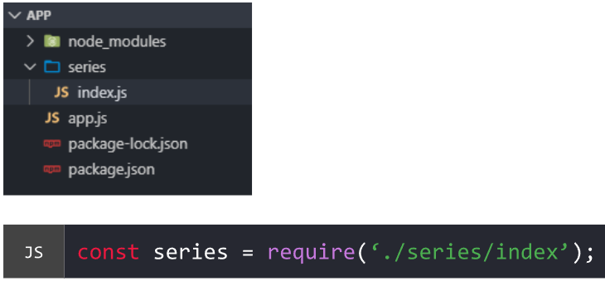

**¿Cómo requerir un módulo?**

Para requerir un módulo hace falta situarse dentro del archivo en el que queremos incorporarlo y hacer uso de la función nativa de Node.js: **require()**.

Este recibe como parámetro un string que será el nombre del módulo.

Esta función devuelve un objeto literal, por lo tanto, es importante guardar la ejecución en una variable para poder acceder, a través del dot notation, a todas las propiedades y funcionalidades del módulo.

* Let modulo = require (“nombreDelModulo”);

Para poder ver todo lo que trae consigo un módulo podemos hacer un console.log() de la variable en la que lo almacenamos.